Aktivität 5: Wirkung von Treibhausgasen

Was haben Treibhausgase mit der Temperatur zu tun?

Teil 1: CO₂ absorbiert Strahlungsenergie
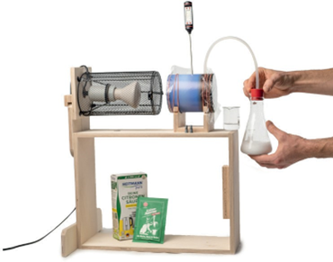
Mit den folgenden beiden Experimenten kann man auf zwei verschiedenen Wegen beobachten, dass CO₂ Wärmestrahlung absorbiert.
Experiment: Absorption von Wärmestrahlung

Materialien:

✓ Keramik-Infrarotstrahler im Schutzkorb (stellt hier die Erde dar)
✓ Pappröhre auf Holzhalterung
✓ Stopfen, Frischhaltefolie und Gummis
✓ Digitalthermometer
✓ Erlenmeyerkolben mit Stopfen und Schlauch
✓ Natron, Zitronensäure und Wasser
Achtung! Sehr heißer Strahler: Verbrennungsgefahr!

Versuchsaufbau:
1. Verschließt die großen Öffnungen der Pappröhre mit Frischhaltefolie und Haushaltsgummis und befestigt die Pappröhre dann so mit Gummis auf der Holzhalterung, dass der Abstand zwischen Infrarotstrahler und Dose etwa 8cm beträgt.

2. Steckt das Thermometer in das kleine Loch in der Mitte, sodass die Spitze mittig in der Röhre ist. Verschließt
die beiden anderen Löcher (CO₂-Zufuhr und Luftauslass) mit je einem Stopfen.

Versuchsvorbereitung:

1. Schaltet den Infrarotstrahler ein. Beachtet: Der Strahler stellt in diesem Experiment die strahlende Erde
dar, nicht etwa die Sonne.

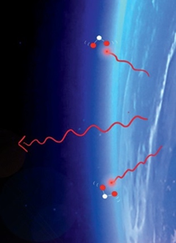
2. Lest euch, während sich der Strahler erwärmt, den Informationstext aufmerksam durch.
Die Erdatmosphäre besteht hauptsächlich aus Stickstoff (78 %) und Sauerstoff (21 %). Treibhausgase wie beispielsweise Kohlenstoffdioxid (0,04 %) und Methan (0,0002 %) sind nur in Spuren vorhanden, haben aber trotzdem eine große Wirkung!
Die Moleküle der Treibhausgase absorbieren die unsichtbare Infrarotstrahlung, die die Erdoberfläche abstrahlt, und werden dadurch in Schwingung versetzt. Diese Schwingungsenergie wird anschließend zum Teil in Form von Bewegungsenergie auf Teilchen in der Umgebung übertragen – die Atmosphäre erwärmt sich!
Was passiert nun mit der Temperatur der Atmosphäre, wenn Menschen durch Verbrennung fossiler Brennstoffe große Mengen von CO₂ in die Atmosphäre freisetzen?
Absorption von IR-Strahlung durch CO2
Information:

3. Verbindet nun die Teile des Experiments (links) mit den Entsprechungen in der Realität (rechts).
zusätzliche Treibhausgase

Keramik-Infrarotstrahler

Atmosphäre der Erde mit normaler
CO₂ - Konzentration

Luft in der Dose

Erdboden

im Erlenmeyerkolben erzeugtes CO₂

4. Wartet, bis sich die Temperatur in der Dose innerhalb von 30 Sekunden nicht mehr ändert und man davon
ausgehen kann, dass die Gleichgewichtstemperatur erreicht ist. Notiert diese. $ϑ$ = ____________

Durchführung:

1. Nun erzeugt ihr CO₂ wie folgt:
Achtung: Zuerst die gesamte Anleitung einmal komplett durchlesen, dann zügig Schritt-für-Schritt ausführen.

- Je zwei Teelöffel Natron und Zitronensäure im Erlenmeyerkolben (noch ohne Wasser) mischen.
- Die beiden kleinen Stopfen aus der Dose entfernen.
- Dann den Schlauch durch eines der Löcher schieben, ca. 30 ml Wasser zur Säure-Natron-Mischung geben und den großen Stopfen mit Schlauch zügig auf den Erlenmeyerkolben aufsetzen!
- Schwenkt den Erlenmeyerkolben leicht, sodass das CO₂ in die Dose geleitet wird. Dies sollte ca. eineinhalb Minuten dauern.
- Danach den Schlauch wieder aus der Dose entfernen und gleichzeitig die beiden Löcher zügig wieder mit den kleinen Stopfen verschließen.

Information:
Die CO₂-Konzentration in der Dose ist nun stark erhöht, viel höher als sie es auf der Erde ist. Dies ist not-wendig, da das Papprohr ja auch nur einige cm lang ist, die Atmosphäre jedoch bis in 100 km Höhe reicht.

Beobachtung:
1. Beobachtet die gemessene Temperatur in den nächsten Minuten und wartet, bis sich erneut eine
Gleichgewichtstemperatur einstellt.
Notiert deren Wert und vergleicht mit der vorigen Temperatur: $ϑ$ = _________
Information:
Die CO₂-Konzentration der Atmosphäre wird in „parts per million“ (ppm) gemessen. Es wird also angegeben, wie viele Moleküle CO₂ in einer Million Moleküle trockener Luft enthalten sind.

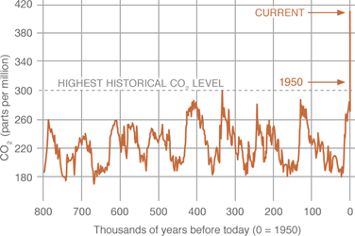
Quelle: NASA

Aufgabe: Der Einfluss des CO₂

2. Diskutiert darüber, was seit dem 19. Jahrhundert zum beobachteten Anstieg der Treibhausgaskonzentration geführt haben könnten.
3. Erklärt den Zusammenhang des Experiments mit diesen Daten.

Teil 2: Infrarotstrahlung wird abgefangen
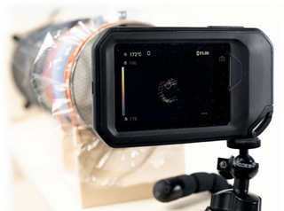
Zusätzlich zur Messung der Temperatur in der Dose kann die Strahlung gemessen werden, welche durch die Dose hindurchgeht (Transmission).
Experiment: Absorption von Wärmestrahlung II

Materialien:

✓ Materialien wie beim Experiment oben
✓ Wärmebildkamera (optional: Stativ)

Achtung! Sehr heißer Strahler: Verbrennungsgefahr!

Versuchsvorbereitung:
- Öffnet für diesen Versuch vorsichtig den Schutzkorb (Verbrennungsgefahr!), sodass sich kein Gitter zwischen Infrarotstrahler und Pappröhre befindet. Haltet die Wärmebildkamera so, dass die Wärmestrahlung durch die Pappröhre auf die Messöffnung der Wärmebildkamera trifft und das Zielkreuz auf dem Wärmestrahler liegt.

- Zusatz bei Wärmebildkameras mit feststellbarer Temperaturskala (z.B. FLIR C3-X): Stelle die Temperaturskala auf manuell, fixiere die obere Grenze (Maximaltemperatur des Wärmestrahlers) und stelle die untere Grenze dann ca. 20°C darunter ein.

Durchführung:

Wartet, bis die Temperatur konstant bleibt und beobachtet dann die Temperaturanzeige und das sichtbare Bild der Wärmebildkamera beim Einfüllen von CO₂ in die Pappröhre.
Auswertung:

Interpretiert das Ergebnis.
_________________________________________________________________________________________________________________________________________________________________________________________________________________________________________________________________________________________________________________________________________________________________________________________________________________________________________________________________________________________________________________________________________________________________________________________________________________________________

